

Elías Orellana, felipe nieto y víctor coronado

Diseño_urgencia@me.com

30-09-2015

SISTEMA DE URGENCIA EN ATENCIÓN PRIMARIA

Carrera: Ingeniería en Computación e Informática

Ramo: Diseño de Software

Prof.: Dr. Gustavo Gatica

Prof. Ayudante: M Cs. Carlos Rey

|  |  |  |  |  |  |
| --- | --- | --- | --- | --- | --- |
| **Evolución del documento** | | | | | |
| **Versión** | **Nro. de revisión** | **Preparado por** | **Revisado por** | **Estado(1)** | **Observaciones** |
| *1.0* | *1* | *EO* |  |  | *Actualizado 17.07.2015* |
| *1.1* | *2* | *FN* | *EO* |  | *Actualizado 19.07.2015* |
| *1.2* | *3* | *VC* | *EO* |  | *Actualizado 20.07.2015* |
| *1.3* | *4* | *EO* | *VC* | *Terminado* | *Actualizado 06.08.2015* |
| *1.4* | *4* | *EO* | *FN* | *Terminado* | *Actualizado 10.09.2015* |
| *1.5* | *4* | *FN* | *EO* | *Terminado* | *Actualizado 14.09.2015* |

Tabla de Contenido

1) Introducción 4

2) Definiciones, Acrónimos y Abreviaturas 6

3) Alcance 7

i) Objetivo General 7

ii) Objetivos Específicos 7

iii) Restricciones y Supuestos 7

iv) Compromisos y Entregables 7

4) Diagrama Causa Efecto 8

5) Requisitos Específicos 8

6) Diagrama de Procesos 10

7) Propuesta Tecnológica 10

7.1 Mantenedor de cuentas de usuario. 11

7.2 Registra Ingreso de pacientes 11

7.3 Módulo de Categorización y asignación de box 11

7.4 Estado de los lugares de atención (BOX). 12

7.5 Módulo de Atención. 12

7.6 Egreso de atención finalizada 12

8) Atributos de Calidad 13

9) Diagrama de Clases 14

10) Diagrama de Casos de Uso 16

11) Casos de Uso 17

UC10.01 Autentificación Módulo Urgencia 18

UC10.02 Registrar Admisión de Urgencia 19

UC10.03 Asignar Lugar de Atención 21

UC10.04 Visualizar Lista de Trabajo 22

UC10.05 Registrar Anamnesis 23

12) Interfaces Externas 24

13) Arquitectura de Software 29

1. Especificación de la Arquitectura. 29

2. Explicación de la Arquitectura. 29

2.1. Cliente 29

2.2. Servidor 29

2.3. Entidad 30

3. Diagrama de la Arquitectura 31

14) Diseño Base de Datos 32

15) Conclusión 33

16) Referencias 34

# Introducción

La salud es un bien social, como lo establece la Constitución Chilena, constituyendo un derecho esencial de las personas contar con un sistema de calidad y oportuno, en donde los Servicios de Salud buscan la búsqueda de la eficiencia, efectividad, sensibilidad, equidad y satisfacción de los usuarios. La actual reforma de salud en Chile, AUGE, ayuda a fortalecer la regulación sanitaria, contribuyendo que los pacientes accedan a servicio de atención de calidad, oportuno y de protección financiera. Es por esto que el MINSAL, es garantizar la atención de calidad del país. Es por eso que la implementación de un sistema de urgencia que incluya una admisión, registro clínico electrónico, egreso y la visualización y monitoreo de estos procesos por parte de las autoridades podrá dar la información necesaria para mejorar la atención a las personas. (Referencia 1)

Actualmente el servicio de urgencia en atención primaria es un componente fundamental en los procesos asistenciales ya que se preocupa de dar tratamiento a enfermedades y malestares espontáneos de alrededor de 10 millones de personas, consumiendo casi la misma cantidad de dinero que un centro de atención familiar (CESFAM).

Aparte de la recuperación del bienestar de la salud de las personas, la urgencia en salud primaria se preocupa de proveer los tratamientos necesarios en la atención administrando medicamentos y realizando procedimientos de baja complejidad, asumiendo un alto costo en medicamentos. Por otro lado también estos servicios son los encargados de realizar la constatación de lesiones de las personas detenidas.

Unos de los principales problemas de los servicios de urgencia es la cantidad de horas que el paciente debe esperar para ser atendido, muchas veces no existe una categorización para priorizar al paciente en base a su gravedad pudiendo quedar un paciente realmente enfermo al final de la lista pudiéndose agravar con riesgos vitales. Además no existe el acceso a la ficha clínica de papel del paciente, dejando de lado la historia clínica pudiendo omitir información importante tales como alergias medicamentosas.

Un problema a nivel estratégico es que las autoridades no saben en qué proceso se produce el cuello de botella, ya sea en la admisión, atención o egreso. Además tampoco existe el acceso de forma rápida a información de morbilidad para realizar mejoras en los procesos de atención.

Actualmente existen 105 servicios de atención de urgencia en el país distribuidos a nivel nacional, el 50% de ellos están concentrados en la Región Metropolitana. Recientemente la presidenta Michel Bachelet anunció que se abrirán 42 SAR Servicios de atención de urgencia de alta resolución, en donde asegura que este modelo dotará de tecnología y profesionales necesarios para una atención de calidad, permitiendo descongestionar los servicios de urgencias principales.

La División de Gestión de Redes Asistenciales, elaboro los procesos y las normas de los registros mínimos de la atención de urgencia, con el fin de recopilar la mayor cantidad de información para el beneficio de las personas, con el fin de obtener el conocimiento necesario para dar cumplimiento a la definición de salud según la OMS en la que se cita a continuación *“La salud no es solo la ausencia de enfermedad, sino que el bienestar físico, emocional y sicosocial”.*

En este proyecto se diseñará e implementará un sistema de urgencia para los servicios de urgencia en salud primaria (SAPU) y los servicios de urgencia de salud primaria de alta resolutividad (SAR), el cual constará de dos partes, una de ella es el registro de información según las normas definidas por la DIGERA y complementando información necesaria para robustecer el registro clínico electrónico. Y como segunda parte, es realizar un tablero (Dashboard) para el área estratégica de los Establecimientos, Comunas, Servicios de Salud y MINSAL en donde se visualice en tiempo real el comportamiento de las urgencias de un sector.

# Definiciones, Acrónimos y Abreviaturas

**Categorización**:

**Box**: Lugar en donde se le dará la atención al paciente

**Procedimientos**: Acción médica con fines de tratamientos en salud

**Alta Administrativa**: es el egreso de una persona del centro de urgencia de forma no clínica.

**DAU**: Dato único de urgencia

**Diagnóstico CIE 10**: Codificación de diagnósticos en salud. Estándar utilizado en Chile.

**Estamento / Instrumento**: Tipo de profesional del área de salud (médicos, enfermeros, técnicos etc.)

**Alta Post Tratamiento**: Es cuando el médico autoriza el cierre clínico de la atención de urgencia post tratamiento indicado.

**Informe de Alta:** Informe completo de la atención de urgencia, incluyendo todas las categorizaciones y toma de signos vitales.

**Prescripción**: Instrucción dada en una recetas por profesionales médicos a un dispensador (“el médico prescribe, el farmacéutico suscribe”)

**Receta**: Documento legal por medio del cual los [médicos](https://es.wikipedia.org/wiki/M%C3%A9dico) legalmente capacitados [prescriben](https://es.wikipedia.org/wiki/Prescripci%C3%B3n_(Farmacolog%C3%ADa)) la [medicación](https://es.wikipedia.org/wiki/Medicaci%C3%B3n) al paciente para su [dispensación](https://es.wikipedia.org/wiki/Dispensaci%C3%B3n_(farmacia)) por parte del [farmacéutico](https://es.wikipedia.org/wiki/Farmac%C3%A9utico).

# Alcance

### Objetivo General

Diseñar e implementar un sistema de urgencia para establecimientos de la red de atención primaria y hospitales de menor complejidad (HT3 y HT4), permitiendo tener disponible una ficha clínica única compartida con integraciones a servicios de laboratorio, rayos y farmacia.

### Objetivos Específicos

Apoyar el proceso de admisión, atención clínica y egreso del de la atención de urgencia menos compleja del sistema público.

Recolectar a través del sistema información sobre la población crónica y asiste recurrentemente a los servicios de urgencia, con el fin de controlar a los pacientes con enfermedades crónicas y que no están siguiendo su tratamiento.

Apoyar y mejorar el proceso de categorización, aplicando un test normado internacionalmente llamado Test de Manchester [referencia]

Disponibilizar información (dashboard) en tiempo real que indica los tiempos de espera de los paciente en los distintos ámbitos de la atención de urgencia (admisión, categorización, atención médica, tratamientos y egreso).

### Restricciones y Supuestos

El flujo y los datos requeridos del sistema de urgencia estarán desarrollados en base la norma diseñada por la DIGERA.

Deben existir computadores disponibles en la admisión, en los box de atención y en las salas de tratamientos.

Cada establecimiento debe tener una conexión a internet para enviar y consultar los datos a la base de datos centralizada.

### Compromisos y Entregables

Se entregará una wiki en donde se subirán los manuales y videos funcionales.

Se entregara el documento de diseño de software.

Se entregará un manual de instalación y configuración básica de la aplicación.

# Diagrama Causa Efecto

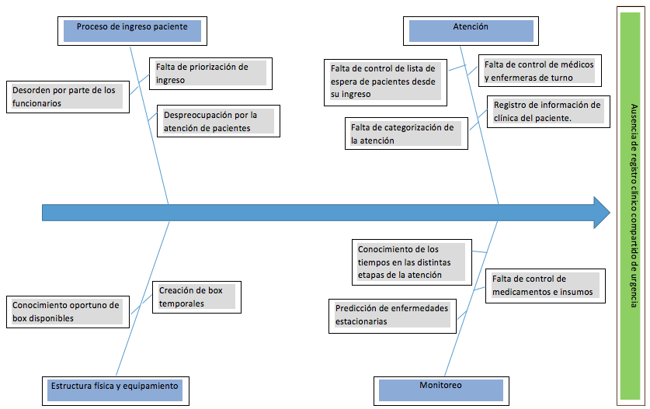

# Requisitos Específicos

A continuación se especifican los requerimientos funcionales y no funcionales del proyecto.

No Funcionales

* El sistema debe Smart Client
* El Sistema debe estar hecho en .Net Framework 3,5, lenguaje de programación c#.
* Se utilizará el motor de base de datos SQL Server 2012. (si es una instalación local se utilizará un motor de base de datos Firebird).
* El sistema debe generar Cache local para guardar información estática, esto con el fin de realizar la menor cantidad de peticiones al servidor ya que el recurso internet en el sector público es escaso).
* La actualización del sistema debe realizarse de forma automática, en caliente.
* Permitir que una atención de urgencia pueda estar abierta en más de un computador, visualizando siempre los últimos cambios. Tecnología push.
* Permitir que un usuario pueda desconectarse de uno o más computadores en donde se haya logeado.
* Si un usuario se ingresa sus credencial más de 3 veces de manera errónea, el sistema debe cerrarse automáticamente.
* Registrar los tiempos en cada momento en el proceso de atención de urgencia.
* El sistema debe contener un manejador de transacciones para la consistencia de datos.
* El sistema debe actualizar las listas de pacientes en espera en más de un computador mediante tecnología push.
* El sistema debe registrar a todos los usuarios involucrados en una misma atención y registrar las acciones realizadas.
* El sistema debe mantener un historial de acciones realizadas durante las atenciones en el sistema.
* El sistema debe realizar un máximo de 3 reintentos en caso de falla de conexión.

Funcionales

* El administrativo de urgencia podrá registrar el motivo de atención y una priorización administrativa.
* El personal de enfermería podrá aplicar el test de Manchester para categorizar a los pacientes y el sistema deberá ordenar a través de la prioridad de la categorización de la lista de espera.
* El administrativo de urgencia podrá visualizar el listado de pacientes en espera con el tiempo transcurrido desde su ingreso.
* El administrativo de urgencia podrá visualizar los box a atención disponibles y los que se encuentran ocupados indicando al paciente y médico tratante.
* El personal de urgencia podrá registrar el cierre de una atención si el paciente se fuga o rechaza la atención.
* El medico podrá registrar los diagnósticos y anamnesis reportados al paciente durante la atención de urgencia.
* El médico o la enfermera podrá registrar los medicamentos administrados al paciente durante la atención.
* El médico o enfermera podrá registrar en el cierre de atención realizada, el destino del paciente e indicaciones entregadas.
* El médico o enfermera podrá realizar la impresión de solicitudes y recetas generadas durante la atención después de dar cierre de atención realizada.
* El sistema debe permitir la impresión de un Dato de Urgencia en blanco, con la finalidad de realizar la atención a mano, en urgencia en donde no hay computadores.
* El sistema debe restringir y dar los permisos necesarios según el estamento que esta logeado en el sistema.
* El sistema debe registrar la información clínica necesaria según el estándar de la DIGERA del MINSAL

# Diagrama de Procesos

A continuación se modelan 3 procesos de urgencia definidos por la DIGERA.

# Propuesta Tecnológica

El sistema se construirá para equipo de escritorio, el cual será desarrollado con tecnología Microsoft utilizando framework 3.5 y lenguaje de programación C#. El almacenamiento de los datos centralizados se utilizará Microsoft SQL Server 2012.

El sistema será Smart Client, permitiendo ser actualizado de forma automática sin que los usuarios finales tengan que realizar alguna acción durante la actualización. Además el sistema dispondrá de tecnología Push para la notificación de cambio de datos entre los distintos terminales del sistema.

El sistema contara con acceso restringido por cuentes de usuarios y roles definidos para el uso de los distintos módulos que tendrá el sistema.

El aplicativo poseerá los siguientes módulos:

* Mantenedor de cuentas de usuario.
* Registrar Ingreso de pacientes.
* Módulo de Categorización y asignación de box
* Estado de los lugares de atención (BOX).
* Módulo de atención.
* Egreso de atención finalizada



## Mantenedor de cuentas de usuario.

En este módulo, el usuario administrador podrá crear las cuentas de acceso y asignar roles para el acceso o manejo de los distintos módulos que tendrá el aplicativo. Además se podrán dar de baja las cuentas que no se están utilizando.

## Registra Ingreso de pacientes

En el registro de ingreso, el funcionario administrativo ingresara los datos del paciente:

* Número de identificación (RUT, Pasaporte, etc.)
* Nombre Completo.
* Domicilio
* Teléfono de contrato (fijo y/o móvil)
* Datos de Acompañante
* Motivo de urgencia.
* Prioridad de atención.
* Tipo de Accidente.
* Medios de llegada.

En caso que el usuario se encuentre registrado previamente en el sistema, este mostrara al funcionario administrativo atenciones de urgencia en el paciente ha tenido y alertas de enfermedades crónicas y/o alergias que estén registradas en el sistema.

## Módulo de Categorización y asignación de box

El sistema mostrara la lista de pacientes que se han pasado por el ingreso de urgencia identificando a los pacientes por número de identificación, nombre, tiempo de espera y priorización.

En este módulo el funcionario podrá registrar los siguientes datos del cada paciente:

* Categorización de Urgencia.
* Signos Vitales.
* Asignar un box de atención.

Después de ingresar los datos, estos quedan disponible para ser visualizado por los médico de urgencia y dar inicio a la atención según la categorización registrada en cada paciente.

Si el servicio de urgencia tiene una alta demanda de atenciones y no cuenta con box suficiente, el sistema permitirá al funcionario crear box temporales para realizar las atenciones.

En el caso que un paciente se retire del servicio de urgencia, el funcionario podrá cancelar la atención e ingresar el motivo por la cual se procede con la cancelación.

## Estado de los lugares de atención (BOX).

En este módulo, el sistema mostrara a los funcionarios todos los box que estén en el servicio de urgencia dando la siguiente información:

* Disponibilidad del box
* Paciente que se está atendiendo.
* El tipo de funcionario que atiende al paciente (medico, enfermera y/o paramédico)
* Categorización del paciente.
* Visualización de Ficha de atención

Además disponer de la información mencionada, el funcionario de la salud podrá abrir la ficha de atención de los box que estén en uso para dar inicio o continuidad de la atención.

## Módulo de Atención.

Es modulo registrara cada acción de la atención de urgencia que se encuentre en curso, dando la como información del paciente como su identificación, categorización.

* El sistema permitirá al médico registrar los siguientes datos de la atención.
* Anamnesis
* Diagnostico
* Categorizaciones.
* Medicamento y/o insumos utilizados.
* Control de signos vitales
* Examen físico realizado
* Solicitudes de Laboratorio, Imagenología, Hospitalización y/o Pabellón.
* Recetas médicas realizadas
* Indicaciones entregadas al paciente.

Cada acción realizada durante la atención el sistema genera un historial de ingreso o modificación de cada uno de los datos del paciente por si la atención es realizada por más de un médico por la necesidad de apoyo o cambios de turno.

## Egreso de atención finalizada

Una vez que la atención sea finalizada, el funcionario registrara el destino de egreso del paciente en el sistema y podrá realizar la impresión de los siguientes documentos:

* Resumen de la atención de Urgencia.
* Recetas médicas
* Solicitudes de interconsulta
* Solicitudes de exámenes
* Solicitudes de pabellón
* Solicitudes de hospitalización

El sistema dispondrá de un dashboard entregando la siguiente información:

* Tiempo de espera
* Promedio de tiempo en las distintas etapas de la atención de urgencia.
* Medicamentos empleados.
* Cantidad de atenciones por diagnósticos
* Cantidad de atenciones por categorización de urgencia.

# Atributos de Calidad

El aplicativo será publicado e instalado mediante *ClickOnce*, Esto permite realizar actualizaciones de la aplicación de manera automática sin que el usuario pueda darte cuenta que el sistema necesita obtener una nueva versión.

El aplicativo tendrá un tamaño de pantalla completa a una resolución de 1024x768 como mínimo dando el suficiente espacio para que los controles visuales con iconos y textos de tamaño de 14 puntos, para que funcionarios de edad avanzada no tengas problemas con el tamaño de la fuente. Además el aplicativo tendrá uso de teclado abreviado sin depender tanto de un mouse. Visualmente el aplicativo tendrá una apariencia similar a Outlook en donde la usabilidad será prácticamente intuitiva.

Las consultas que se realicen al sistema se deben resolver en un tiempo menor de 5 segundos, para el caso de los reportes la petición no debe ser superior a los 30 segundos, si la petición no se cumple dentro del tiempo estimado le alertara al operador el bajo rendimiento que se está obteniendo.

Cada error de sistema generado durante su uso, quedará registrado en un Log por parte del servidor, el cual registrará un *Time Out* de base de datos, conectividad entre el servidor y los *Smart Client*, etc. Este registro de log será estudiado para detectar y reparar la falla por el equipo de mantención de aplicación.

En el caso de existir un problema de comunicación entre el Smart Client y el servidor, este tendrá la capacidad de realizar reintentos de comunicación teniendo un límite de 3 intentos, una vez cumplido con este límite se informara el problema de conectividad el funcionario que se encuentre utilizando el aplicativo.

# Diagrama de Clases





# Diagrama de Casos de Uso

A continuación se grafica el diagrama de casos de uso, el cual especifica la interacción del Auxiliar de Farmacia y el Químico Farmacéutico con el sistema, en donde se describen 3 escenarios, la recepción de artículos (medicamentos e insumos), el movimiento de artículos y el despacho de artículos.



# Casos de Uso

|  |  |  |
| --- | --- | --- |
| Actor | Caso de Uso | Estado |
| Funcionario Prestador | UC10.01 Autentificación Módulo de Urgencia | Realizado |
| Administrativo Urgencia | UC10.02 Registro de admisión de Urgencia | Realizado |
| Funcionario Prestador  Administrativo Urgencia | UC10.03 Asignar Lugar de Atención | Realizado |
| Funcionario Prestador  Administrativo de Urgencia | UC10.04 Visualizar Lista de Trabajo | Realizado |
| Funcionario Prestador | UC10.05 Registrar Anamnesis | Realizado |
|  |  |  |
|  |  |  |

|  |  |  |  |
| --- | --- | --- | --- |
| UC10.01 Autentificación Módulo Urgencia | | | |
|
| Creado por | Elías Orellana | Actualizado por | Felipe Nieto |
| Fecha Creación | 30-09-2015 | Fecha Actualización | 30-09-2015 |
| Actores | Funcionario Prestador | | |
| Descripción | Funcionario Prestador: Quiere Ingresar al Módulo de Urgencia, para Funcionarios Prestadores. | | |
| Precondiciones | El Funcionario Prestador debe contar con credenciales para ingresar al sistema. | | |
| Interacción de Usuario | 1. El Funcionario Prestador realiza la acción para Ingresar al Módulo de Urgencia. 2. El Sistema mostrará la zona “Ingresar a Urgencia”, donde aparecerán los Funcionarios Prestadores en que ya se encuentran ingresados en Urgencia. 3. El Funcionario Prestador realiza la acción de Ingresar a Urgencia. 4. El Sistema desplegará un Popup, para autentificarse como Funcionario Prestador en el Módulo de Urgencias, el cual contendrá lo siguiente:    1. **Funcionario:** Lista desplegable donde el Funcionario Prestador buscará su nombre completo para autentificarse en el Módulo.    2. **Ubicación:** Ubicación (Establecimiento) donde se autentificó en el Sistema el Funcionario Prestador.    3. **Usuario:** Nombre de Usuario asociado al Funcionario, aparecerá por defecto dependiendo de la selección del Usuario.    4. **Instrumento:** Instrumento asociado al Funcionario Prestador. En el caso de que tenga más de uno asociado deberá seleccionar con cual ingresará al Módulo de Urgencia.    5. **Clave:** Casillero donde el Funcionario Prestador debe Ingresar su clave para Ingresar al Módulo de Urgencia. 5. El Funcionario Prestador realiza las selecciones correspondientes al ingreso de urgencia y realiza la acción de entrar al Módulo de Urgencia. 6. El Sistema crea un registro en la tabla LUR_LOGIN_URGENCIA con el LOGIN y el dominio del funcionario prestador. 7. El Sistema Ingresa al Módulo de Urgencia al Funcionario Prestador y dependiendo del Tipo de Urgencia comenzará en los siguientes casos de usos:    1. Si el Establecimiento no tiene admisión administrativa, es decir, es una Urgencia Lite, este caso de uso llama al caso de uso UC30.02 Registrar Admisión Abreviada de Urgencia a Usuario. | | |
| Validaciones de Negocio | . El Funcionario Prestador desea desconectarse del Sistema:   1. El Funcionario Prestador debe ejecutar la acción para salir del Sistema 2. El Sistema debe levantar la ventana emergente que se muestra en la imagen con dos opciones:  * La posibilidad de desconectarse del computador actual * La posibilidad de desconectarse de todos los computadores en donde inició sesión. | | |
| UC10.02 Registrar Admisión de Urgencia | | | |
|
| Creado por | Elías Orellana | Actualizado por | Felipe Nieto |
| Fecha Creación | 30-09-2015 | Fecha Actualización | 30-09-2015 |
| Actores | Funcionario Prestador | | |
| Descripción |  | | |
| Precondiciones | El Administrativo de Urgencias se encuentra autentificado e ingresado al Sistema.  El Usuario se encuentra físicamente en el Servicio de Urgencia para atenderse. | | |
| Interacción de Usuario | 1. El Administrativo de Urgencia busca al Usuario mediante los siguientes casos de uso:    1. UC30.04 Buscar Usuario. 2. El Sistema encuentra y muestra los datos del Usuario. 3. El Administrativo de Urgencia válida la previsión del Usuario mediante el Caso de Uso UC30.42 Buscar RUT en Base de Datos FONASA. 4. El Sistema genera de forma automática Fecha, hora de llegada 5. El Sistema muestra el Grupo Sanguíneo del Usuario, si este no existe da la posibilidad de poder regístralo.  * O * A * B * AB  1. El Sistema muestra el Factor RH del Usuario, si este no existe da la posibilidad de poder regístralo.  * - * +  1. El Sistema muestra las 5 últimas atenciones de Urgencia del Usuario APS con los siguientes datos.  * Fecha hora * Diagnóstico  1. El Administrativo Ingresa los datos del Acompañante o el Responsable del Usuario APS. (Opcional)   Registra los siguientes datos.   * Relación (lista dinámica con valores que se ejemplifican a continuación)   + Hijo(a)   + Conviviente   + Padre   + Nieto(a)   + Abuelo(a)   + Madre * RUN. * Nombres * Primer Apellido * Segundo Apellido * Teléfonos  1. El Administrativo de Urgencia digita el Motivo de Consulta por el cual el Usuario APS acude a Urgencias (Cantidad mínima de caracteres 7). 2. El Administrativo de Urgencia selecciona el tipo de accidente de una lista dinámica con valores como los que se ejemplifican a continuación (Opcional) :  * Agresión. * Escolar. * Hogar. * Otro  1. El Administrativo de Urgencia selecciona medio de llegada del paciente de una lista dinámica con valores como los que se ejemplifican a continuación:  * Ninguno. * Calle. * Ambulancia Urgencia. * Ambulancia no Urgencia. * Carabineros.  1. El Administrativo de Urgencia ingresa una Observación. 2. El Administrativo de Urgencia ingresa la Prioridad de la Atención. 3. El Administrativo de Urgencias ejecuta la acción para guardar los datos. 4. El sistema muestra el número de correlativo de la Admisión de Urgencia.    1. Admisión Urgencia   La Admisión se guardó exitosamente con el N°: xxx   1. El Sistema deja el registro en estado “En Espera”. 2. El Sistema registra los datos y los envía a la Base de Datos Central. 3. El Sistema registra en un LOG, la acción realizada. | | |
| Validaciones de Negocio | . El paciente, concurre hasta las dependencias de Urgencias para ser atendido por una Curación o Tratamiento.   * 1. El Administrativo de Urgencias ejecuta la acción que define el ingreso a Urgencias, como un “TRATAMIENTO O CURACIÓN”      1. El Sistema registra en el motivo de consulta “TRATAMIENTO O CURACIÓN”.   2. El Administrativo Urgencias pasa al punto 19 del escenario principal. | | |

|  |  |  |  |
| --- | --- | --- | --- |
| UC10.03 Asignar Lugar de Atención | | | |
|
| Creado por | Elías Orellana | Actualizado por | Felipe Nieto |
| Fecha Creación | 30-09-2015 | Fecha Actualización | 30-09-2015 |
| Actores | Funcionario Prestador | | |
| Descripción | Funcionario Prestador: Quiere Ingresar al Módulo de Urgencia, para Funcionarios Prestadores. | | |
| Precondiciones | El Funcionario Prestador se encuentra identificado y autentificado en el sistema.  Al menos un usuario tiene una admisión de urgencia realizada. | | |
| Interacción de Usuario | 1. Funcionario desea asignar un Usuario al lugar de atención:  * El Funcionario selecciona un Usuario de alguna de las listas mencionadas en el punto 1.a del Escenario Principal. * El Funcionario selecciona un lugar de atención disponible del Mapa Funcional Urgencia, el cual puede ser individual o múltiple. * El Funcionario ejecuta la acción de asignar lugar de atención, por medio de 2 vías: * Arrastrar el Usuario desde la lista especifica hacia el Lugar de Atención. * Seleccionar el Usuario desde la lista específica y luego realizar la acción de asignar lugar de atención, en el cual quedará asignado el Usuario, dentro del Mapa Funcional de Urgencia.  1. El Sistema asigna al casillero del box el nombre del Usuario y un icono representativo. 2. El Sistema asigna al casillero del lugar de atención iconos de los profesionales que han pasado por la atención de urgencia. 3. El Sistema asigna al casillero del box un icono de indicaciones si la atención de Urgencia tiene indicaciones pendientes. 4. El Sistema registra los datos y los envía a la Base de Datos Central. 5. El Sistema registra en un LOG, la acción realizada. | | |
| Validaciones de Negocio | . | | |

|  |  |  |  |
| --- | --- | --- | --- |
| UC10.04 Visualizar Lista de Trabajo | | | |
|
| Creado por | Elías Orellana | Actualizado por | Felipe Nieto |
| Fecha Creación | 30-09-2015 | Fecha Actualización | 30-09-2015 |
| Actores | Funcionario Prestador | | |
| Descripción | Funcionario, administrativo: Quiere visualizar los registros de ingreso al servicio de urgencia. | | |
| Precondiciones | El funcionario administrativo o prestador se encuentra identificado y autenticado en el Sistema con su Tipo de Funcionario correspondiente  Existen registros de ingreso de Urgencia en el Sistema. | | |
| Interacción de Usuario | 1. El funcionario administrativo o prestador ejecuta la acción para visualizar la lista de atención. 2. El sistema despliega la información encontrada, de las últimas 24 horas móviles, por listas filtradas, y una por todos los pacientes admitidos. 3. El funcionario administrativo o prestador podrá seleccionar la lista a desplegar según filtro aplicado. 4. El funcionario administrativo o prestador podrá visualizar ingresos de fechas anteriores realizando la acción de “cambiar fecha”. 5. El funcionario administrativo o prestador podrá visualizar la lista de atención actualizada, realizando la acción de “Actualizar ahora”. 6. El funcionario administrativo o prestador podrá realizar ordenamientos o filtros por paciente en la lista. | | |
| Validaciones de Negocio | . El funcionario administrativo o prestador al “cambiar fecha” selecciona una fecha posterior a la actual.   1. El sistema alerta de que la fecha seleccionada es mayor a la actual. 2. El funcionario prestador acepta el mensaje de alerta. 3. El sistema quedará a la espera del ingreso de una fecha válida. | | |

|  |  |  |  |
| --- | --- | --- | --- |
| UC10.05 Registrar Anamnesis | | | |
|
| Creado por | Elías Orellana | Actualizado por | Felipe Nieto |
| Fecha Creación | 30-09-2015 | Fecha Actualización | 30-09-2015 |
| Actores | Funcionario Prestador | | |
| Descripción | Funcionario Prestador: Desea registrar la anamnesis de la atención de urgencia | | |
| Precondiciones | El Funcionario Prestador se encuentra identificado y autentificado en el sistema y se encuentra en la ficha clínica de atención de urgencia, registrando la atención de un paciente. | | |
| Interacción de Usuario | 1. El Funcionario Prestador será capaz de acceder a la zona de registro de Anamnesis, por las siguientes vías:    1. El Sistema presentará la zona de “Anamnesis”, en el “Registro de Atención Actual”, porque ya se ha se han registrado la Categorización y los Signos Vitales al Paciente.    2. El Funcionario Prestador accederá a la zona de “Anamnesis” por medio de indicador de “Anamnesis”, en la zona de “Flujo de Atención Actual”. 2. El sistema mostrará inicialmente solo el campo Actividad de la zona de registro de Anamnesis. 3. El Funcionario Prestador será capaz de registrar la Actividad (dato mínimo requerido). 4. El Funcionario Prestador será capaz de ingresar los datos de la Anamnesis. 5. El Funcionario Prestador en el caso de un paciente del sexo Mujer, será capaz de registrar la Anticoncepción de Emergencia. 6. Una vez que el Funcionario Prestador haya registrado los datos mínimos requeridos de la zona de “Anamnesis”, podrá se guardar el registro del mismo pasando a la zona de “Anamnesis” del “Historial Atención Actual”, mostrándolos por dato en grilla. 7. El Sistema registra los datos y los envía a la Base de Datos Central. 8. El Sistema registra en un LOG, la acción realizada. | | |
| Validaciones de Negocio |  | | |

# Interfaces Externas

1.- Admisión Urgencia

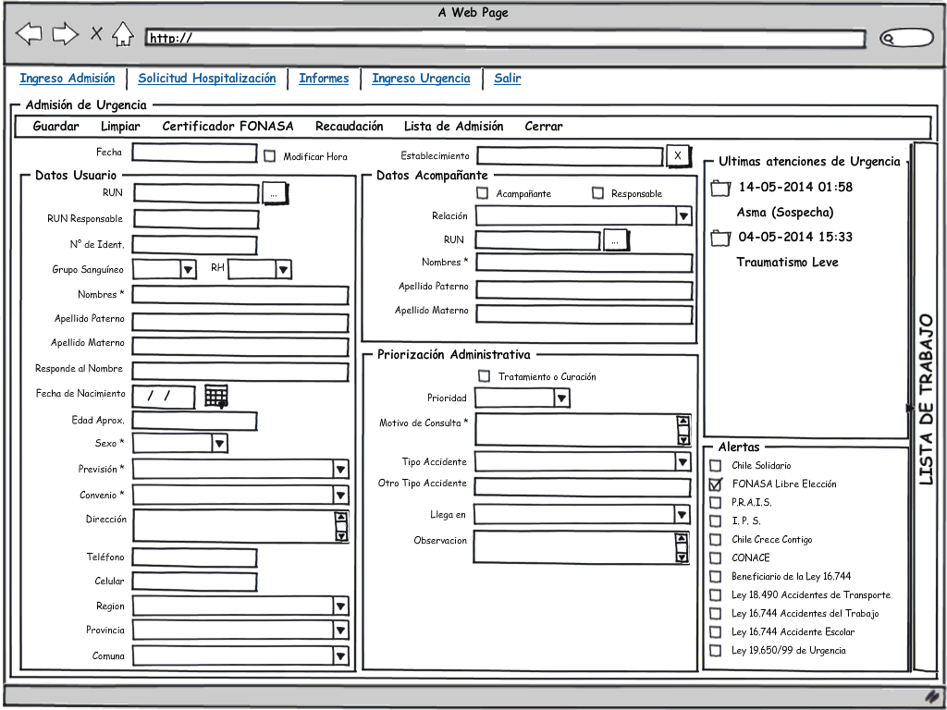

2.- Categorización

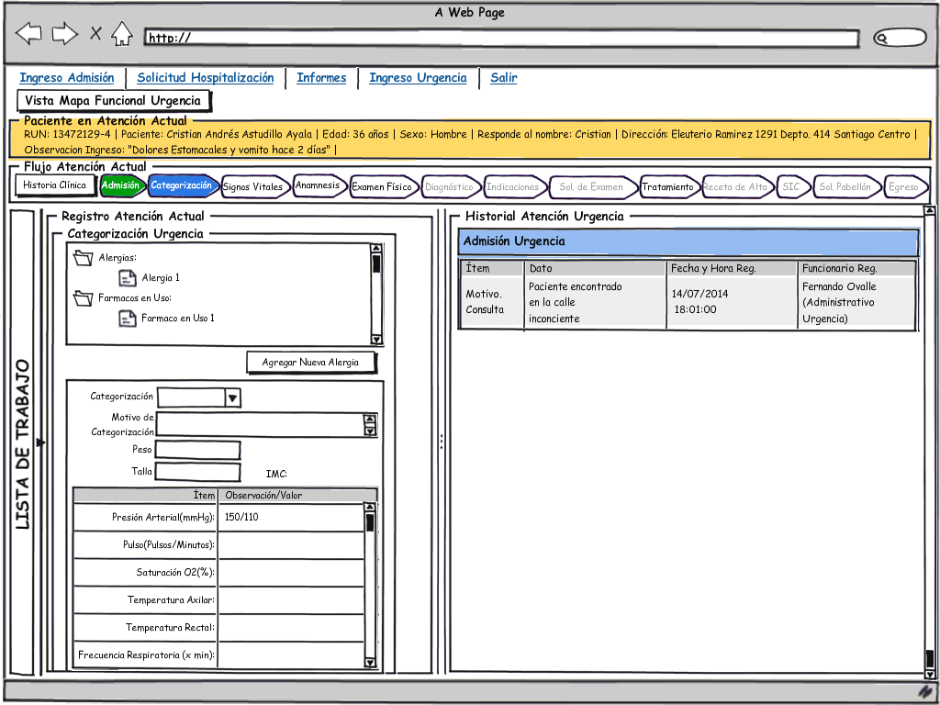

3.- Lista de trabajo 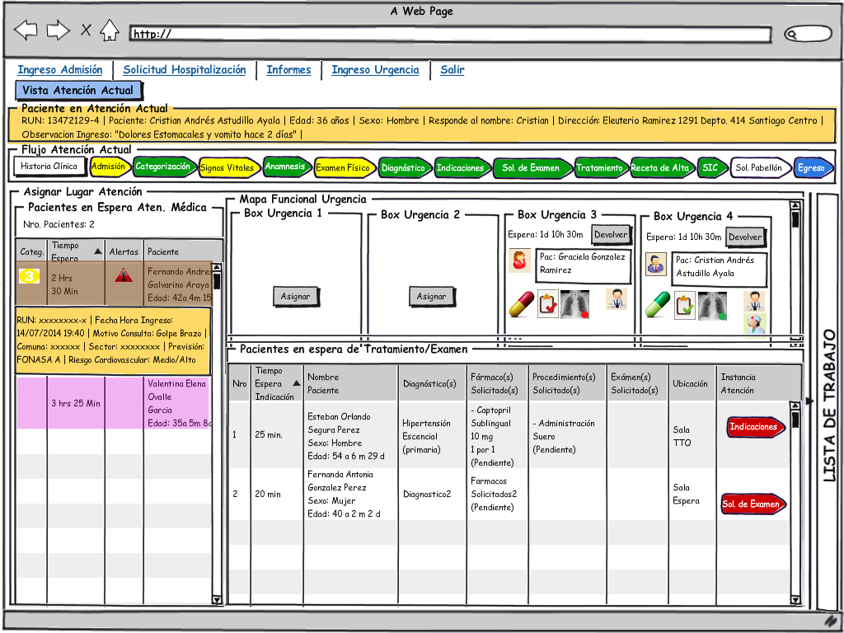

4.- Ficha Clínica

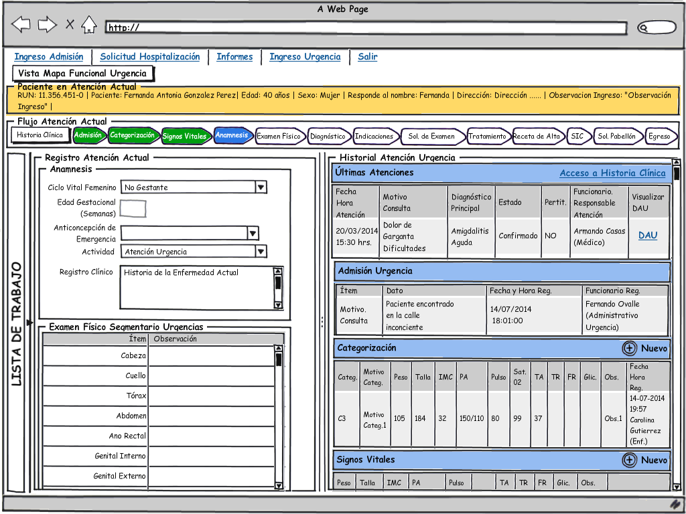

5.- Egreso

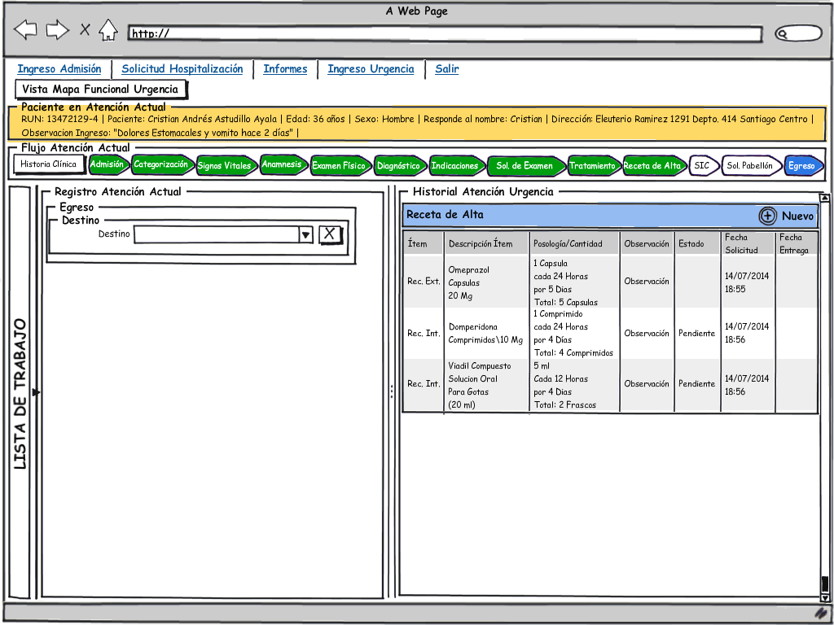

# Arquitectura de Software

## Especificación de la Arquitectura.

Se ha especificado la Arquitectura en un modelo basado en capas, esta decisión tiene directa relación con la abstracción entre un nivel y otro, de tal forma permite que sea extensible, aplicando a cada una de las capas responsabilidades de forma jerárquica, aislando cada una de ellas respecto de la otra con el fin de evitar impactos ante cambios en el sistema local. Nos entrega un mejor rendimiento y simplifica el trabajo de los involucrados en la construcción del software.

## Explicación de la Arquitectura.

### Cliente

En el modelo, del lado del cliente, contamos con los siguientes componentes:

#### Interfaz de Usuario

Componente que actúa como parte de la capa de presentación, en este componente viene definida toda la interfaz de usuario.

#### Lógica de Interfaz de Negocio Cliente

Componente síncrono que permite la comunicación intermedia entre el Negocio y el Cliente, sirve para abstraer la interfaz de usuario de las peticiones directas a la capa de Negocio, de tal forma que permita una mejor mantenibilidad.

#### Caché Cliente

Este componente se encarga de guardar toda la información recurrente que el Cliente necesita, de tal forma que las llamadas al Negocio del Servidor sean solamente aquellas transaccionales y on-demand. Actuará por sobre aquellos datos persistentes, como por ejemplo Regiones y Comunas. Su funcionamiento es básico, en este caso obtiene por cada una de las tablas programadas como caché una copia en formato binario que almacena dentro del computador del cliente cada vez que el sistema inicie, luego, cuando se necesite llenar elementos con estos datos persistentes, el cliente no consumirá la capa de negocio del Servidor, sino que obtendrá la información directamente de los datos almacenados en caché.

### Servidor

#### Capa de Negocio Servidor (DAL)

Es la capa encargada de interactuar con la interfaz de usuario, lo hace mediante el componente “Lógica de interfaz de Negocio Cliente” y desde el lado del servidor con la Capa de Acceso a Datos.

#### Capa de Acceso a Datos

Es la capa encargada de establecer la comunicación con las Bases de Datos del Modelo, en este caso con SQL Server, para tal efecto envía una petición al Pool de Conexiones donde se encuentran definidas las distintas cadenas de conexión, establece una comunicación segura y retorna la información obtenida desde las Bases de Datos a la Capa de Negocio del Servidor.

#### Caché Servidor

Al igual que en la Capa de Cliente, el servidor cuenta con un componente Caché, el cual se encarga de almacenar a nivel de servidor las tablas maestras definidas para tal efecto, como por ejemplo Sectores y Configuraciones, aquellas que son ocupadas directamente en el servidor y son recurrentes, de la misma forma que el caché cliente, estas tablas se almacenan de forma binaria y física en el Servidor desde donde son consultadas, evitando la demanda directa a la Base de Datos.

#### Pool de Conexiones

Este componente se encarga de administrar las diferentes conexiones al Sistema, en este caso, por tratarse de un Sistema que por arquitectura tendrá más de una base de datos, entonces se hace completamente necesario la administración de las cadenas de conexión de todas las bases de datos del Sistema, se encarga de abrir la conexión, seguritizarla y entregarle a la Capa de Acceso a Datos la conexión segura para la consulta en cuestión.

#### Bases de Datos

Se han definido al menos 2 Bases de Datos en la Arquitectura, una de ellas será completamente transaccional, mientras que la otra será más estática y servirá para obtener información de tablas maestras persistentes como para reportes de gestión, toda la arquitectura de Base de Datos se encuentra propuesta con Microsoft SQL Server 2012 o superior.

### Entidad

Esta capa es completamente transversal a todas, la utilizan la capa de Cliente, Negocio y Acceso a datos, en ella están definidas todas las clases del Modelo, de tal forma que cualquier cambio que afecte al cliente o al servidor respecto de la estructura de Datos u objetos del modelo **en esta capa deben verse reflejados**, aseguramos la pérdida de consistencia, versionamiento y comunicación con las demás capas.

## Diagrama de la Arquitectura



# Diseño Base de Datos

A continuación se muestran los diseños de bases de datos modelados en Office Visio 2010.

DER Ingreso Urgencia.



# Conclusión

Debido a la problemáticas existentes que se encuentra en la atención de urgencia, concluimos que tener un aplicativo que complemente la atención es necesario, este debe permitir tener un repositorio centralizado con la información de cada paciente al momento de ser atendido ayuda a los funcionarios de la salud a entregar una atención oportuna y de calidad, pero no solo se contará con la información de paciente, sino que también de los detalles de cada atención realizada en urgencia como medicamentos e insumos utilizados, enfermedades estacionales, atenciones completada, tiempos de espera por ámbito etc. con de fin de poder realizar estadísticas y metas y poder agilizar los procesos en la atención en los centros de urgencia.

Por otro lado representar la información en tiempo real, para medir los tiempos de la atención de urgencia en un dashboard para la toma de decisiones estratégicas de las autoridades sanitarias.

# Referencias

1. Emilio Santelices, Patricio Muñiz, Luis Arriagada, Magdalena Delgado, José Rojas, Aplicación de grupos clínicos ajustados como herramienta de ajuste de riesgo: evaluación en la distribución de recursos en programa de enfermedades crónicas [http://www.scielo.cl/scielo.php?pid=S0034- 98872014000200002&script=sci_arttext](http://www.scielo.cl/scielo.php?pid=S0034-%20%20%0998872014000200002&script=sci_arttext)

2. Santelices E, Ormeño H, Delgado M, Lui C, Valdés R, Durán L. Análisis de los determinantes de la eficiencia hospitalaria: el caso de Chile. Rev Med Chile 2013; 141 (4): 457-63.

3. Art. Nº 49, Ley 19.378 Estatuto de Atención Primaria Municipal.

4. Starfield B, Weiner J, Mumford L, Steinwachs D. Ambulatory care groups: a categorization of diagnoses for research and management. Health Serv Res 1991; 26 (1): 53-74.

5. Reid R, MacWilliam L, Verhulst L, Roos N, Atkinson M. Performance of the ACG case-mix system in two Canadian provinces. Med Care 2001; 39 (1): 86- 99.

6. Calidad, Productividad y Competitividad: la salida de la crisis, W. Edwards Deming, Madrid, Ediciones Díaz de Santos, 1989